|  |  |  |
| --- | --- | --- |
|  | TECNICATURA UNIVERSITARIA EN DISEÑO INTEGRAL DE VIDEOJUEGOS  FACULTAD DE INGENIERÍA  Universidad Nacional de Jujuy |  |

*Profesores:*

*Mg. Ing. Ariel Alejandro Vega*

*Ing. Carolina Cecilia Apaza*

*Año*

Actividad

Análisis y Diseño

Apellido y Nombre

Toconas Oscar Luis Emanuel

LU / TUV000040

**FUNDAMENTOS DE PROGRAMACIÓN ORIENTADA A OBJETOS**

INDICE

Punto 1: Enunciado del punto 3

Desarrollo del punto 4

Conclusión 5

Fuentes bibliográficas 6

# Punto 1: Enunciado del punto

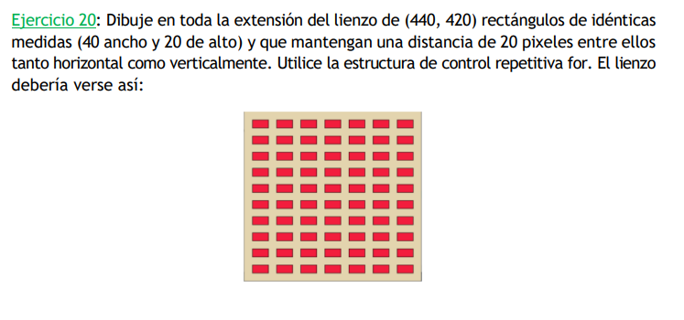

# Desarrollo del punto

**Definición del Problema**: Dibujar varios lienzo

**Análisis**:

* Datos de Entrada: Rectángulos de idénticas medidas
* Datos de Salida: mantener una distancia de 20 pixelees entre ellos
* Proceso:

¿Quién debe realizar el proceso?:

¿Cuál es el proceso que realiza …?:

**Diseño**:

|  |
| --- |
| **ENTIDAD QUE RESUELVE EL PROBLEMA**: Triangulo |
| **VARIABLES**   * ladoTriangulo: Real // almacena los numero de la longitud triangulo * circuloRadio: Real // almacena el valor de radio |
| **NOMBRE ALGORITMO**: calcular_radio_circulo  **PROCESO DEL ALGORITMO**   1. *Leer* ladoTriangulo 2. alturaTriangulo ← [(ladoTriangulo ^ 2) – (ladoTriangulo/2) ^ 2] ^ ½ // teorema aplicada y resultado de radio 3. *Mostrar* alturaTriangulo 4. circuloRadio ← (2/3 * alturaTriangulo) // propiedad aplicada 5. *Mostrar* circuloRadio |

# Conclusión

# Fuentes bibliográficas